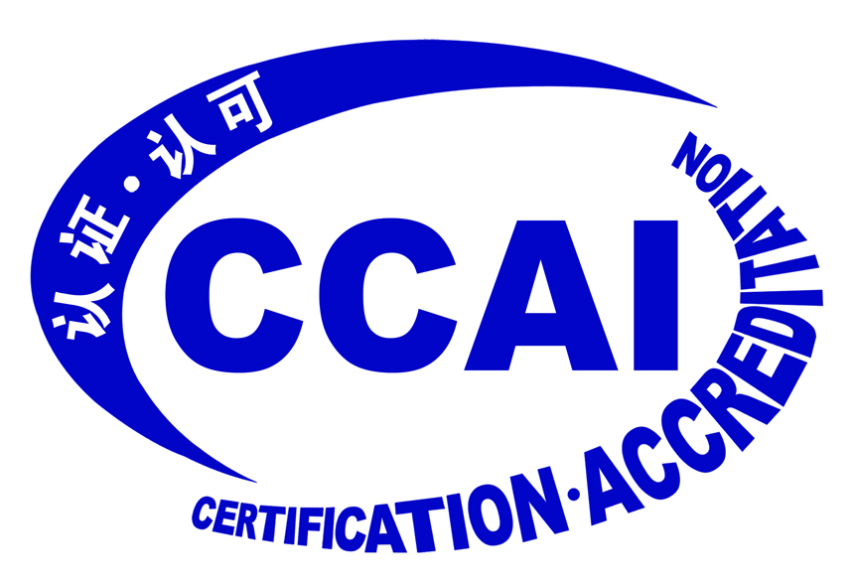
附件
报名回执表
单位名称
通讯地址 |  |  |  |  | 邮 编
联系人 |  | 电话 |  | 传真 |  | E-mail
参加人员姓名 | 参加期数 |  | 联系电话（手机） |  | 性 别 | 身份证号码  为避免重名请填写此栏
住宿安排 | 是否需要安排住宿：□是 □否
住宿方式 | □合住 □单住
缴费方式 | □汇款缴费 □现场缴费
是否在酒店用餐 | □否 □午餐 □晚餐
培训费发票付款单位（即：发票抬头）名称：（请务必准确填写）
对本次培训内容的其他需求：
注:1.请务必于每期班报名截止日期前将此表传真至010-82751809或010-82753633联系人：闫改玲13718009165
2.请准确填写付款单位名称，并在汇款单注明“实验室生物安全培训费” 及参加期数；
3.若参加培训期数和人员较多，可复印此回执表。

